|  |  |
| --- | --- |
| **متوسطة عبد الحميد بن باديس – الدوار الجديد - مستغانم** | **التاريخ : 07/02/2024 المدة : ساعة** |
| **فرض الفصل الثاني في مادة الرياضيات – 2 متوسط** | **الإسم و اللقب : .................................** |

1/ أحسب ما يلي :

$$\left(+12\right)+\left(-18\right)=… ; \left(-20\right)+\left(+20\right)=…$$

2/ أحسب بتمعن ما يلي موضحا طريقة الحساب:

$$\left(-4.2\right)-\left(-5.7\right)=⋯⋯⋯⋯⋯⋯⋯⋯⋯$$

$$\left(-20\right)-\left(+35\right)=⋯⋯⋯⋯⋯⋯⋯⋯⋯$$

3/ أكمل ما يلي بأحد الرمزين $<$ أو $>$:

$$-12 ⋯ -7 ; -8 ⋯ 11 ; 0 ⋯ -12 ; -9,36 ⋯ -9.4$$

4/ أتمم في كل حالة مما يلي بعددين نسبيين صحيحين متتاليين:

$$⋯ <-12,87<… ; ⋯<-4,05<⋯$$

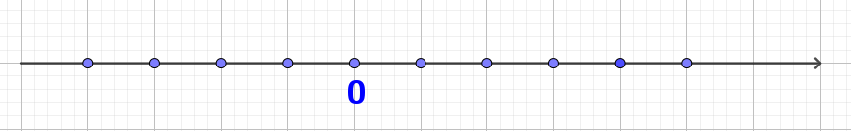5/ علم على مستقيم مدرج النقاط التالية : $A\left(-1\right) ; B\left(+1\right) ; C\left(+1,5\right) ; D\left(-3,5\right)$

**2**

**1**

6/ بالاعتماد على المعطيات في السؤال 5 . أحسب المسافتين $BD$ و $AC$.

$$AC=⋯⋯⋯⋯⋯⋯⋯⋯⋯⋯⋯⋯⋯⋯⋯$$

$$BD=⋯⋯⋯⋯⋯⋯⋯⋯⋯⋯⋯⋯⋯⋯⋯$$

7/ علم على مستقيم المدرج النقط التالية : $E\left(\frac{11}{6}\right) ; F\left(-\frac{4}{3}\right)$

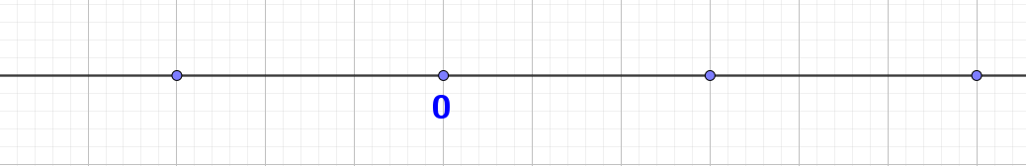

**1-**

**1**

8/ إذا علمت أن $x$ و $y$ قيسان لزاويتين متتامتين بحيث: $x={40}^{o}$, أحسب قيس الزاوية $y$.

$$⋯⋯⋯⋯⋯⋯⋯⋯⋯⋯⋯⋯⋯⋯⋯⋯⋯⋯⋯⋯⋯⋯⋯⋯⋯⋯⋯⋯⋯⋯$$

$$⋯⋯⋯⋯⋯⋯⋯⋯⋯⋯⋯⋯⋯⋯⋯⋯⋯⋯⋯⋯⋯⋯⋯⋯⋯⋯⋯⋯⋯⋯$$

9/ إذا علمت أن $x$ و $y$ قيسان لزاويتين متكاملتين بحيث : $x={40}^{o}$, أحسب قيس الزاوية $y$.

$$⋯⋯⋯⋯⋯⋯⋯⋯⋯⋯⋯⋯⋯⋯⋯⋯⋯⋯⋯⋯⋯⋯⋯⋯⋯⋯⋯⋯⋯⋯$$

$$⋯⋯⋯⋯⋯⋯⋯⋯⋯⋯⋯⋯⋯⋯⋯⋯⋯⋯⋯⋯⋯⋯⋯⋯⋯⋯⋯⋯⋯⋯$$

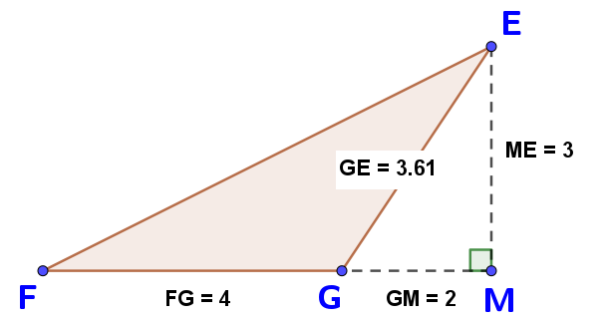10/ EFG مثلث , بالاعتماد على المعطيات الموضحة في الشكل أحسب مساحته . ( الأطوال بالسنتيمتر)

$$⋯⋯⋯⋯⋯⋯⋯⋯⋯⋯⋯⋯⋯⋯⋯$$

$$⋯⋯⋯⋯⋯⋯⋯⋯⋯⋯⋯⋯⋯⋯⋯$$

$$⋯⋯⋯⋯⋯⋯⋯⋯⋯⋯⋯⋯⋯⋯⋯$$

$$⋯⋯⋯⋯⋯⋯⋯⋯⋯⋯⋯⋯⋯⋯⋯$$

$$⋯⋯⋯⋯⋯⋯⋯⋯⋯⋯⋯⋯⋯⋯⋯$$

|  |
| --- |
| **صفحة 1 من 2** |

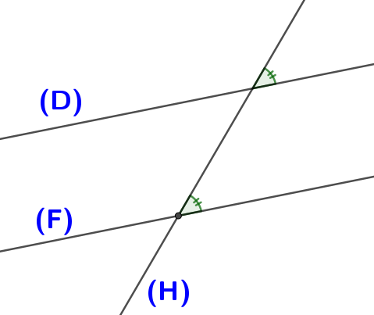11/ تمعن في الشكل المقابل بحيث : $\left(F\right)و \left(D\right)$ مستقيمان

$\left(H\right)و$ قاطع لهما . بين أن المستقيمين $\left(F\right)و \left(D\right)$ متوازيين .

$$⋯⋯⋯⋯⋯⋯⋯⋯⋯⋯⋯⋯⋯⋯⋯⋯⋯⋯⋯$$

$$⋯⋯⋯⋯⋯⋯⋯⋯⋯⋯⋯⋯⋯⋯⋯⋯⋯⋯⋯$$

$$⋯⋯⋯⋯⋯⋯⋯⋯⋯⋯⋯⋯⋯⋯⋯⋯⋯⋯⋯$$

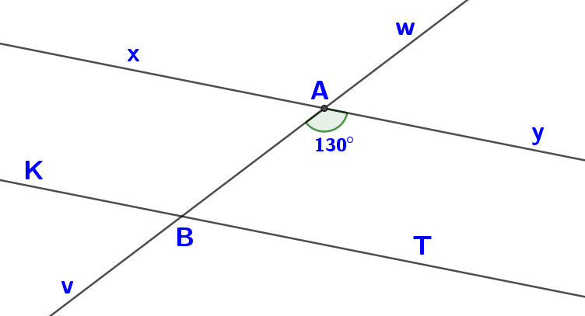 12/ تمعن في الشكل المقابل بحيث : $\left(zt\right)و \left(xy\right)$ مستقيمان متوازيان $\left(wv\right)و$ قاطع لهما .

أحسب قيس الزاويتين $\hat{xAw}$ و $\hat{KBA}$ مع التعليل

$$⋯⋯⋯⋯⋯⋯⋯⋯⋯⋯⋯⋯⋯⋯⋯⋯⋯⋯⋯$$

$$⋯⋯⋯⋯⋯⋯⋯⋯⋯⋯⋯⋯⋯⋯⋯⋯⋯⋯⋯$$

$$⋯⋯⋯⋯⋯⋯⋯⋯⋯⋯⋯⋯⋯⋯⋯⋯⋯⋯⋯$$

$$⋯⋯⋯⋯⋯⋯⋯⋯⋯⋯⋯⋯⋯⋯⋯⋯⋯⋯⋯$$

13/ $(G)$ قرص قطره $11 cm$. أحسب مساحته . (نأخذ $π=3.14$) - الرسم غير مطلوب

$$⋯⋯⋯⋯⋯⋯⋯⋯⋯⋯⋯⋯⋯⋯⋯⋯⋯⋯⋯⋯⋯⋯⋯⋯⋯⋯⋯⋯⋯⋯$$

$$⋯⋯⋯⋯⋯⋯⋯⋯⋯⋯⋯⋯⋯⋯⋯⋯⋯⋯⋯⋯⋯⋯⋯⋯⋯⋯⋯⋯⋯⋯$$

$$⋯⋯⋯⋯⋯⋯⋯⋯⋯⋯⋯⋯⋯⋯⋯⋯⋯⋯⋯⋯⋯⋯⋯⋯⋯⋯⋯⋯⋯⋯$$

$$⋯⋯⋯⋯⋯⋯⋯⋯⋯⋯⋯⋯⋯⋯⋯⋯⋯⋯⋯⋯⋯⋯⋯⋯⋯⋯⋯⋯⋯⋯$$

14/ بين أنه يمكن إنشاء مثلث أطوال أضلاعه : $3 cm ; 4 cm ;5 cm$؟ ثم قم بإنشائه .

$$⋯⋯⋯⋯⋯⋯⋯⋯⋯⋯⋯⋯⋯⋯$$

$$⋯⋯⋯⋯⋯⋯⋯⋯⋯⋯⋯⋯⋯⋯$$

$$⋯⋯⋯⋯⋯⋯⋯⋯⋯⋯⋯⋯⋯⋯$$

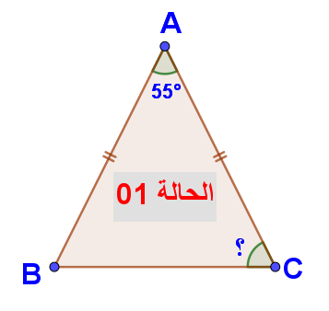

15/ في كل حالة , حدد نوع المثلث ثم أحسب قيس الزاوية $\hat{C}$.

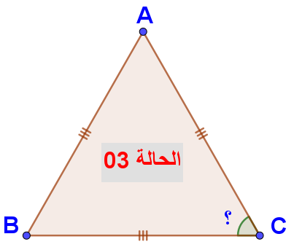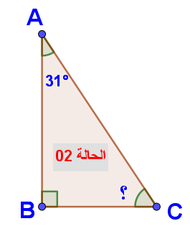

$$⋯⋯⋯⋯⋯⋯⋯⋯⋯⋯⋯⋯⋯⋯⋯⋯⋯⋯⋯⋯⋯⋯⋯⋯⋯$$

$$⋯⋯⋯⋯⋯⋯⋯⋯⋯⋯⋯⋯⋯⋯⋯⋯⋯⋯⋯⋯⋯⋯⋯⋯⋯$$

$$⋯⋯⋯⋯⋯⋯⋯⋯⋯⋯⋯⋯⋯⋯⋯⋯⋯⋯⋯⋯⋯⋯⋯⋯⋯$$

$$⋯⋯⋯⋯⋯⋯⋯⋯⋯⋯⋯⋯⋯⋯⋯⋯⋯⋯⋯⋯⋯⋯⋯⋯⋯$$

$$⋯⋯⋯⋯⋯⋯⋯⋯⋯⋯⋯⋯⋯⋯⋯⋯⋯⋯⋯⋯⋯⋯⋯⋯⋯$$

$$⋯⋯⋯⋯⋯⋯⋯⋯⋯⋯⋯⋯⋯⋯⋯⋯⋯⋯⋯⋯⋯⋯⋯⋯⋯$$

$$⋯⋯⋯⋯⋯⋯⋯⋯⋯⋯⋯⋯⋯⋯⋯⋯⋯⋯⋯⋯⋯⋯⋯⋯⋯$$

$$⋯⋯⋯⋯⋯⋯⋯⋯⋯⋯⋯⋯⋯⋯⋯⋯⋯⋯⋯⋯⋯⋯⋯⋯⋯$$

$$⋯⋯⋯⋯⋯⋯⋯⋯⋯⋯⋯⋯⋯⋯⋯⋯⋯⋯⋯⋯⋯⋯⋯⋯⋯$$

$$⋯⋯⋯⋯⋯⋯⋯⋯⋯⋯⋯⋯⋯⋯⋯⋯⋯⋯⋯⋯⋯⋯⋯⋯⋯$$

|  |
| --- |
| **صفحة 2 من 2** |